

Міністерство освіти і науки України

Національний технічний університет України

“Київський політехнічний інститут імені Ігоря Сікорського”

Факультет інформатики та обчислювальної техніки

Кафедра інформаційних систем та технологій

# Лабораторна робота №2

із дисципліни «*Розроблення веб-застосунків за допомогою Spring Framework*»

**Тема: «Створення та зв’язування компонентів»**

Варіант-11

Виконали: Перевірив:

Студенти групи ІА-24 Нікітін Валерій Андрійович

Коханчук Михайло Миколайович

Котярчук Максим Сергійович

Київ-2024

**Мета:** У межах даної лабораторної роботи передбачено додавання датчика світла до віртуального пристрою IoT.

**Тема**: 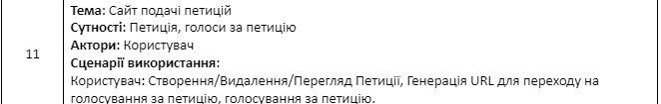

**Завдання:**

1. Отримайте у викладача номер варіанта для своєї бригади.

2. Створіть проект, який буде включати наступні модулі:

- Spring Web;

- Thymeleaf.

3. Компоненти рівня доступу до даних (@Repository) реалізуйте у вигляді заглушки (Stub або Fake). Повноцінна реалізація даного рівня передбачається у наступних лабораторних.

4. Рівень представлення реалізуйте у вигляді контролера (@Controller) та шаблонів (Thymeleaf) з мінімальною функціональністю, достатньою для демонстрації компонентів бізнес-логіки. Повноцінна реалізація даного рівня передбачається у наступних лабораторних.

5. На рівні сервісів (@Service) реалізуйте компоненти бізнес-логіки. При цьому в лабораторній роботі мають бути продемонстровані наступні можливості Spring Framework:

- анотація @Component (@Repository, @Service, @Controller);

- анотація @Bean;

- створення бінів типу singleton та prototype;

- ін’єкція залежностей через конструктор, сетер, та напряму у поле біна;

**Порядок виконання лабораторної роботи:**

Перелік залежностей встановлених при створенні проекту:  
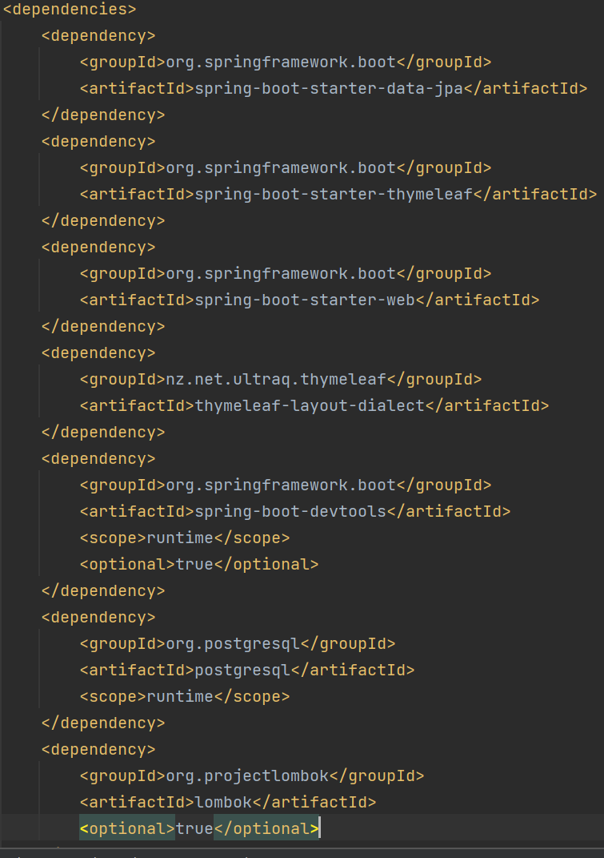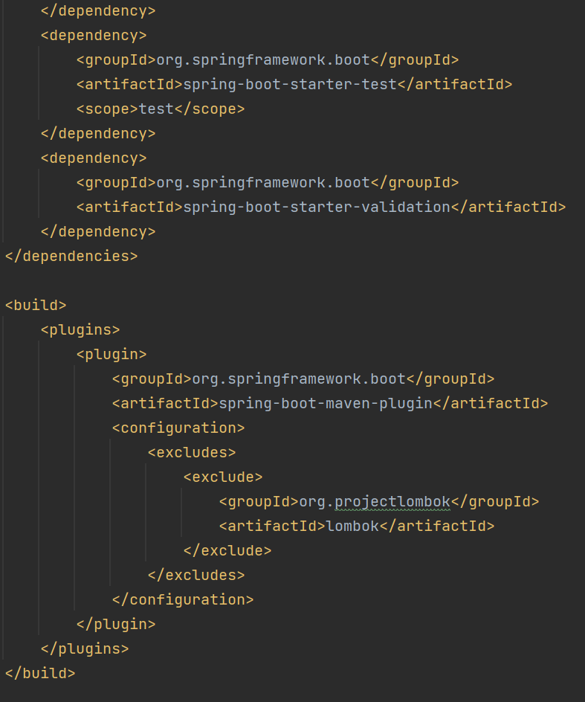

Загальна структура проекту:  
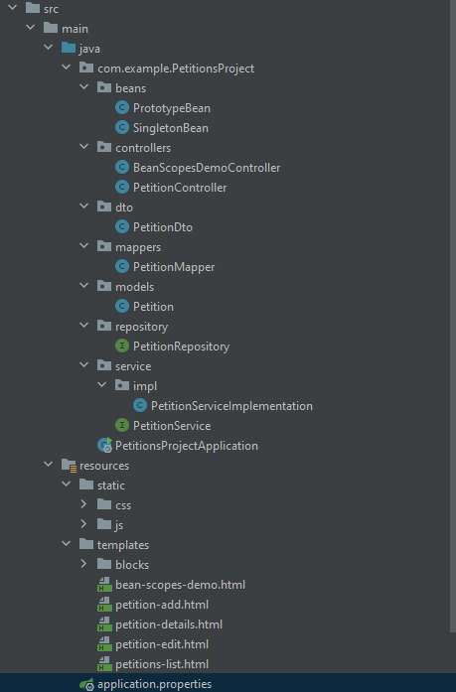

Repository:  
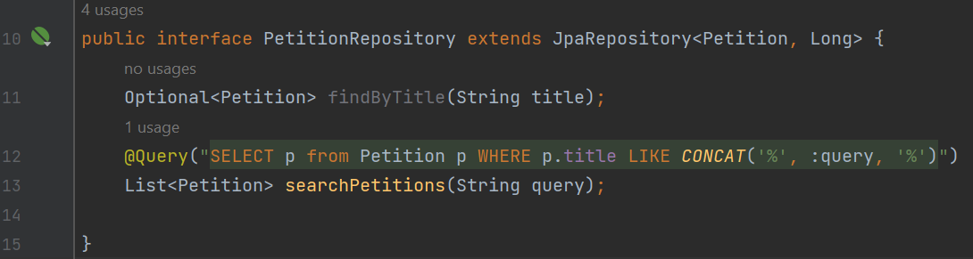

Рівень представлення:

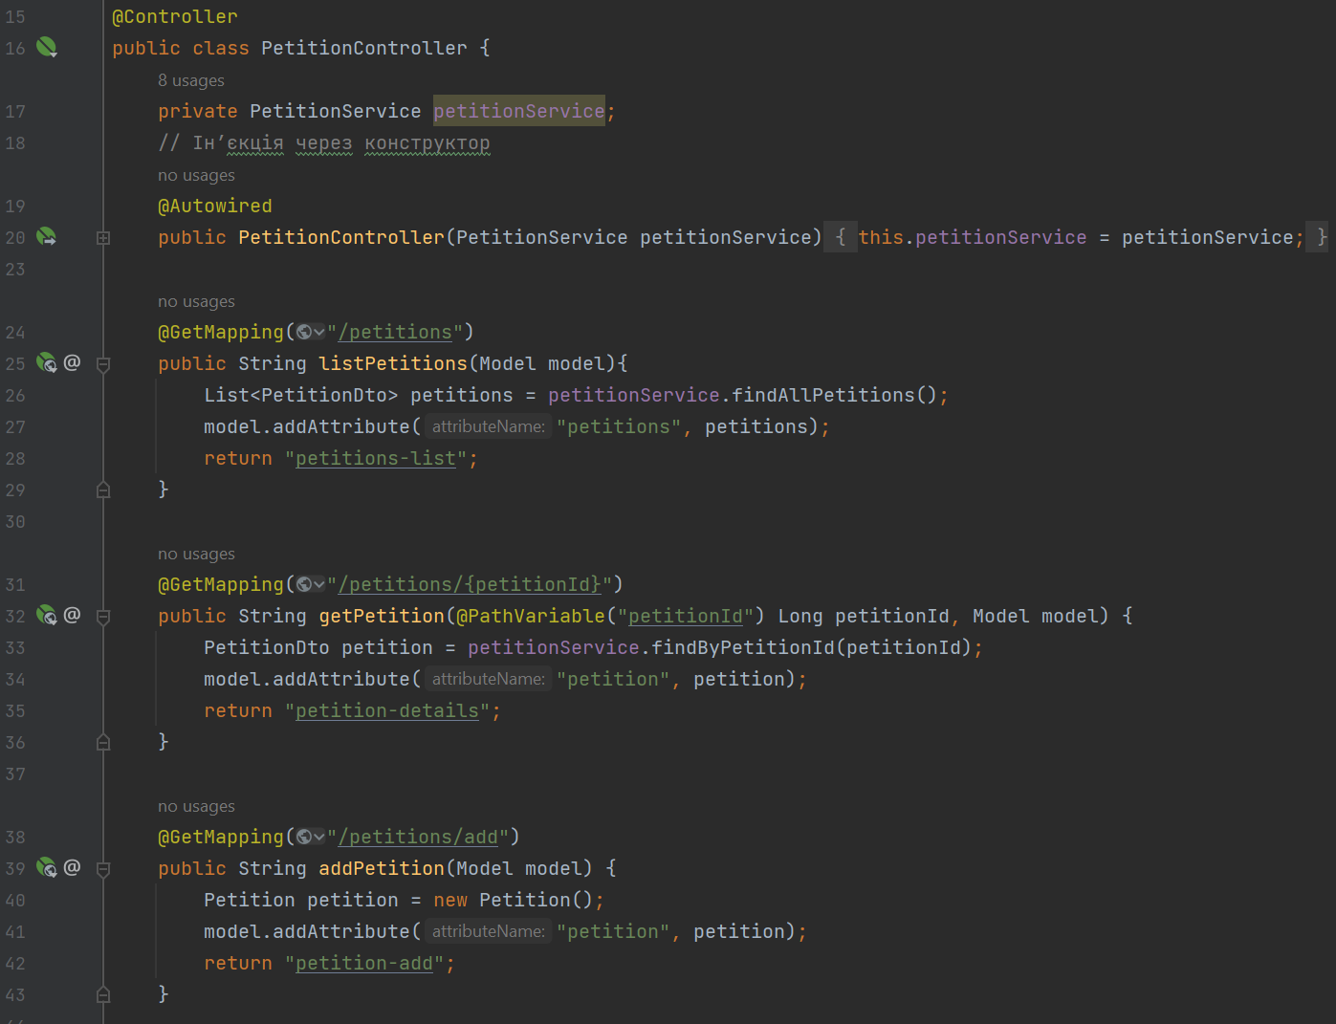

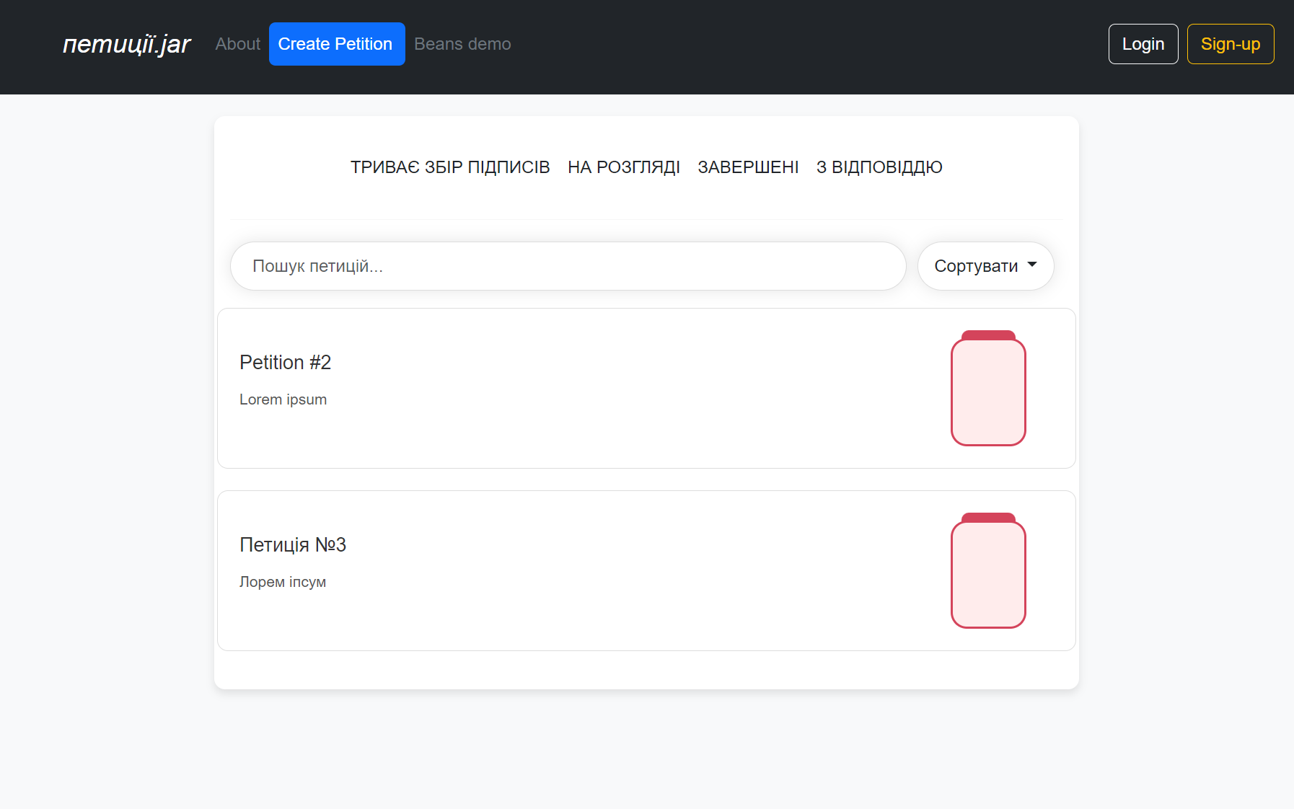

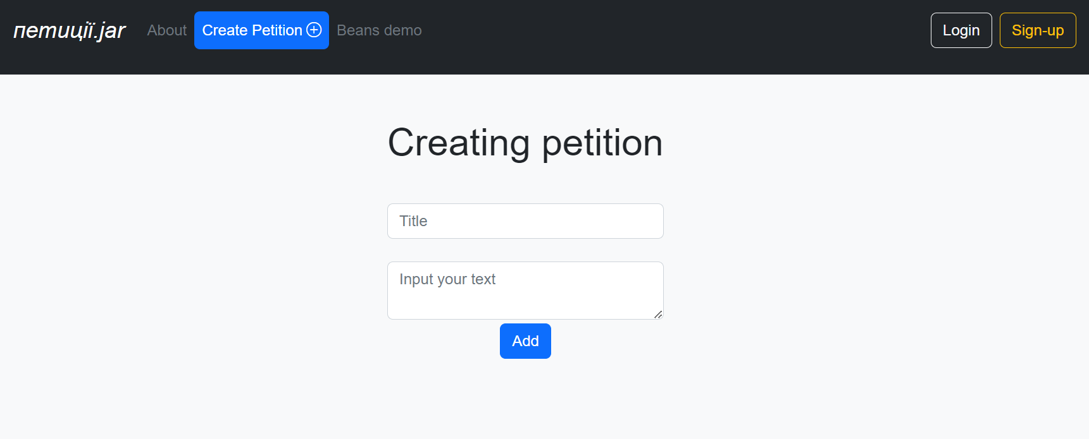

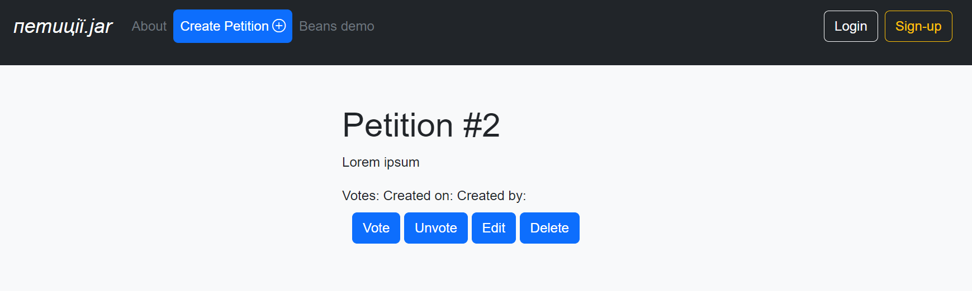

Рівень сервісів:

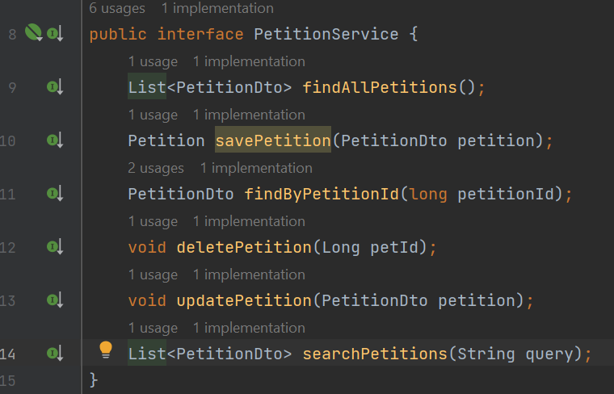

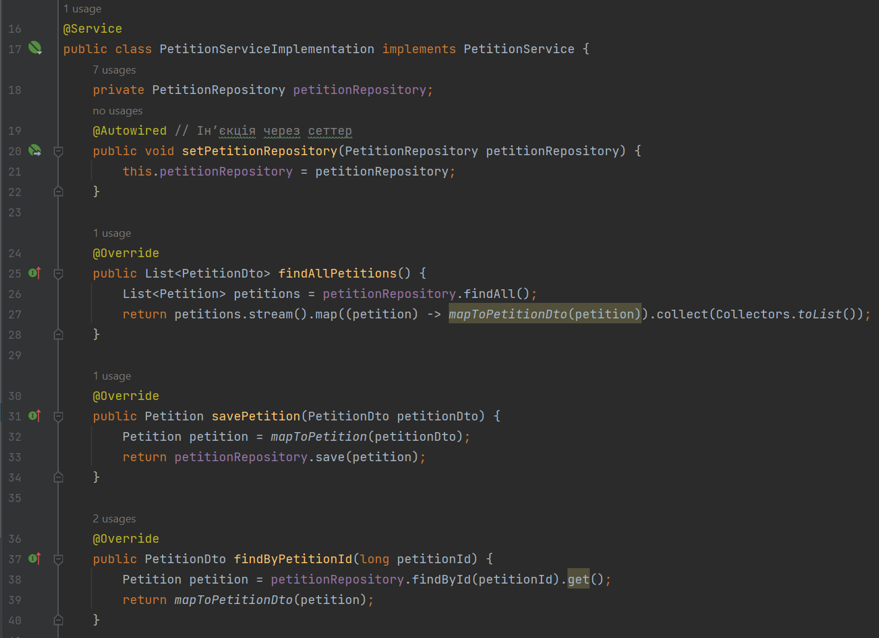

- анотація @Component (@Repository, @Service, @Controller):

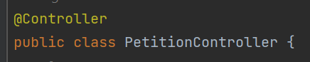

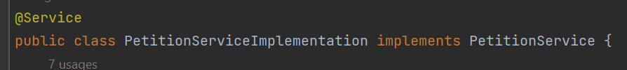



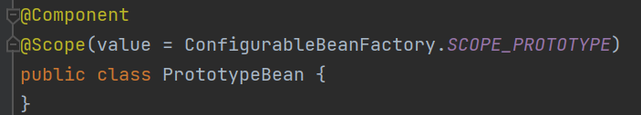

- анотація @Bean:

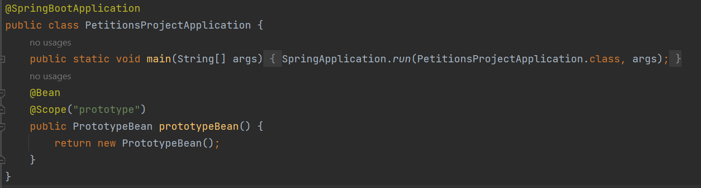

- створення бінів типу singleton та prototype:



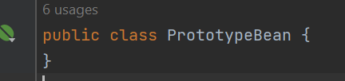

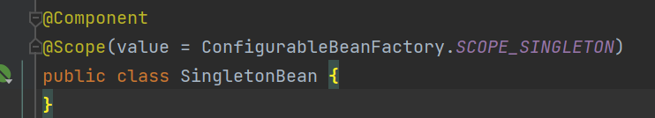

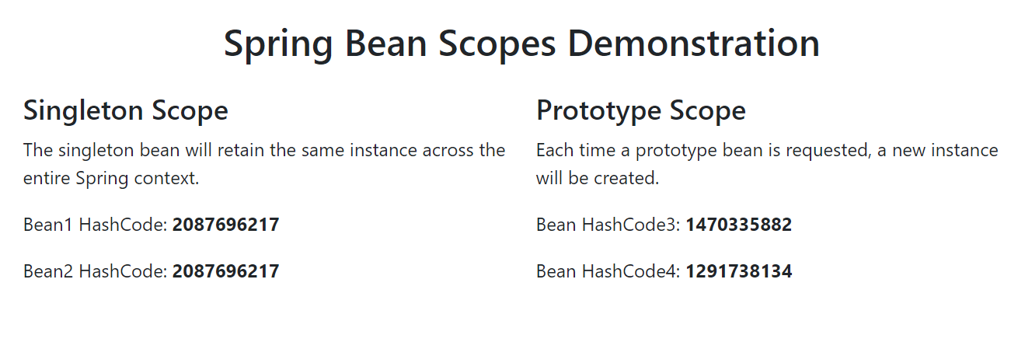

- ін’єкція залежностей через конструктор, сетер, та напряму у поле біна:

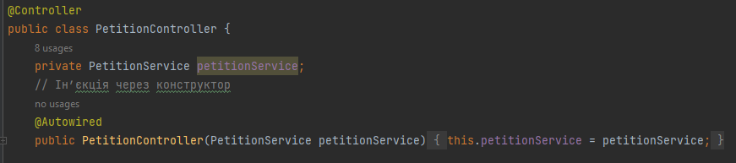

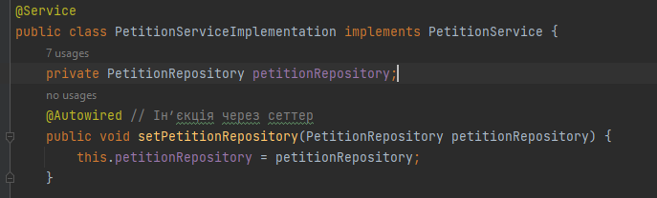

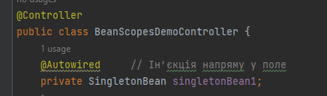

**GitHub:** <https://github.com/mykh3398/springLabs/tree/main/lab2>

**Висновок:** в ході даної роботи я дізнався більше про основні анотації Spring, Java Beans; повторив принципи SOLID.